المحاضرة (2)
المتجهات
الكميات القياسية والكميات المتجهة Vector and Scalar
جميع الكميات الفيزيائية (أساسية أو مشتقة) يمكن تقسيمها إلى نوعين، النوع الأول الكميات القياسية scalar والنوع الثاني الكمية المتجهة vector . الكمية القياسية يمكن تحديدها بالمقدار magnitude فقط، مثل أن تقول أن كتلة جسم 5kg مساحة قطعة مستطيلة 30m² نكون قد حددنا الكمية الفيزيائية. أما الكمية المتجهة تحتاج إلى أن تحدد اتجاهها direction بالإضافة إلى مقدارها، مثل سرعة الرياح 10km/h واتجاهها غرباً لاحظ هنا أنه احتجنا لتحديد المقدار أولاً ثم الاتجاه ثانياً.
في الجدول التالي قائمة ببعض الكميات القياسية والكميات المتجهة.

Scalar Quantity | Vector Quantity
Length | Displacement
Mass | Force
Speed | Acceleration

يجب أن يكون معلوما لدينا أن التعامل مع الكميات القياسية يختلف عنه في الكميات المتجهة فمثلاً لإيجاد المحصلة للكميات القياسية يتم التعامل جبرياً فمثلاً شخص يمتلك 15 قطعة نقدية واكتسب 5 قطع اخرى ثم خسر 3 قطع منها فتكون محصلة ما معه 17 قطعة، أما في الكميات المتجهة يكون التعامل اتجاهياً فمثلا إذا كان هناك جسم اثرت عليه ثلاثة قوى فالمحصلة تعتمد على اتجاه كل قوة وقد نحتاج إلى عمل تحليل للمتجهات لإيجاد المركبات الرئيسية والمركبات الأفقية ثم نحسب المحصلة ونحدد اتجاهها، لذا فإن التعامل مع الكميات المتجهة في الأغلب يكون أصعب قليلاً منها في التعامل مع الكميات القياسية.
لذلك سوف نقوم بشرح مبسط لعلم المتجهات وتوضيح مفاهيمه واساسياته.

نظام الإحداثيات Coordinate system
نحتاج في حياتنا العملية إلى تحديد موقع جسم ما في الفراغ سواءً كان ساكناً أم متحركاً، ولتحديد موقع هذا الجسم فإننا نستعين بما يعرف بالإحداثيات Coordinates، وهناك نوعان من الإحداثيات التي سوف نستخدمها وهما Rectangular coordinates و polar coordinates.
الاحداثيات الكارتيزية The rectangular coordinates
الإحداثيات الكارتيزية في بعدين موضحة في الشكل التالي. وتتكون الاحداثيات هذه من محورين x و y متعامدين ومتقاطعين عند النقطة (0,0) والتي تسمى نقطة الأصل origin point يتم وضع اسم كل محور ليدل على الكمية الفيزيائية التي يحددها والوحدة المستخدمة للقياس. تحدد اية نقطة على هذه الاحداثيات بـ (x,y).
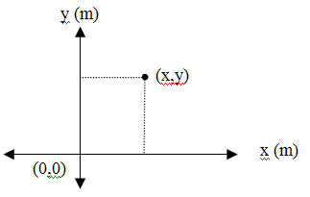
الإحداثيات القطبية The polar coordinates
في بعض الأحيان يكون من الأنسب استخدام نظام محاور آخر مثل نظام المحاور القطبية والذي يحدد بالمسافة r والزاوية θ التي يصنعا مع المحور الأفقي. وتتحدد أي نقطة على هذه الإحداثيات بـ (r,θ)
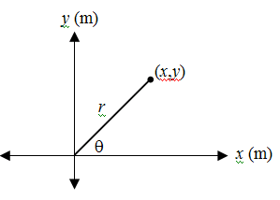

العلاقة بين الاحداثيات الكارتيزية والقطبية The relation between coordinates
العلاقة بين الاحداثيات الكارتيزية (x,y) والاحداثيات القطبية (r,q) موضحة في الشكل التالي:
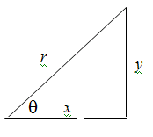
x = r cos q (1.1)
And
y = r sin q (1.2)
بتربيع المعادليتن (1.1) و (1.2) وجمعهما نحصل على
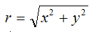 (1.3)

بتقسيم المعادلتين (1.1) و (1.2) نحصل على
tan θ= x/y (1.4)

خواص المتجهات Properties of Vectors
جمع المتجهات Vector addition
يمكن جمع المتجهات التي تعبر عن كميات فيزيائية متشابهة مثل جمع متجهيين للقوة ولكن لا يمكن ان نجمع متجه قوة مع متجة سرعة. فمثلاُ لجمع متجه A مع متجه B تكون المحصلة المتجه R

R= A + B (1.5)

لاحظ ان جمع المتجهات لها خاصية التبديل فمثلا

A + B = B + A (1.6)

متجه الوحدة The unit vector
يعرف متجه الوحدة بمتجه طوله الوحدة ويستخدم للتعبير عن الاتجاه لإي كمية فيزيائية متجهة.

المتجه A يمكن تمثيله بمقدار المتجه A ضرب متجه الوحدةa كالتالي

A = a A (1.10)

كذلك يمكن تمثيل متجهات وحدة (i, j, k) لمحاور الاحداثيات الكارتيزية rectangular coordinate system x, y, z كما في الشكل التالي:-
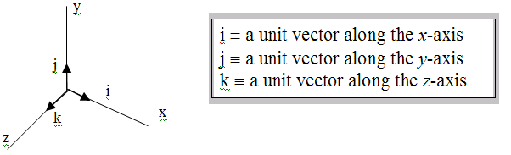
لاحظ ان الشكل السابق يعبر عن الاحداثيات الكارتيزية في ثلاثة ابعاد

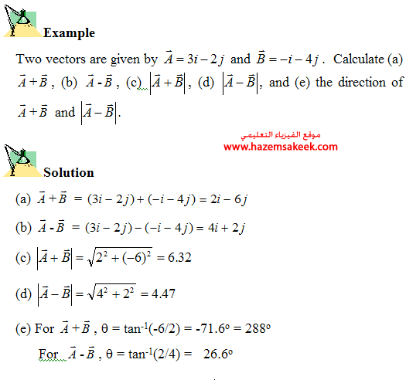

ضرب المتجهات Product of a vector
يوجد نوعين من الضرب للمتجهات النوع الأول يسمى الضرب القياسي لان حاصل ضرب متجهين يعطي كمية قياسية مثل حاصل ضرب متجه القوة في متجهة الإزاحة يكون الناتج الشغل وهو كمية قياسية، والنوع الثاني هو الضرب الاتجاهي وذلك لان حاصل ضرب متجهين ينتج عنه متجه ثالث يكون اتجاهه عمودي على المستوى الذي يحوي المتجهين الآخرين مثل متجه سرعة جسم مشحون في متجه المجال المغناطيسي ينتج عنه متجه قوة مغناطيسية.
ينتج من الضرب القياسي كمية قياسية وينتج من الضرب الإتجاهي كمية متجهة

الضرب القياسي The scalar product
يعرف الضرب القياسي scalar product بالضرب النقطي dot product وتكون نتيجة الضرب القياسي لمتجهين كمية قياسية، وتكون هذه القيمة موجبة إذا كانت الزاوية المحصورة بين المتجهين بين 0 و 90 درجة وتكون النتيجة سالبة إذا كانت الزاوية المحصورة بين المتجهين بين 90 و 180 درجة وتساوي صفراً إذا كانت الزاوية 90.
يعرف الضرب القياسي لمتجهين بحاصل ضرب مقدار المتجه الأول في مقدار المتجه الثاني في جيب تمام الزاوية المحصورة بينهما.

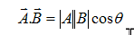 (1.16)
يمكن إيجاد قيمة الضرب القياسي لمتجهين باستخدام مركبات كل متجه كما يلي:
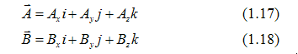
The scalar product is
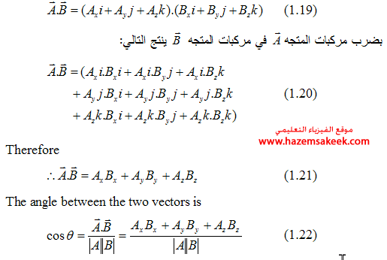

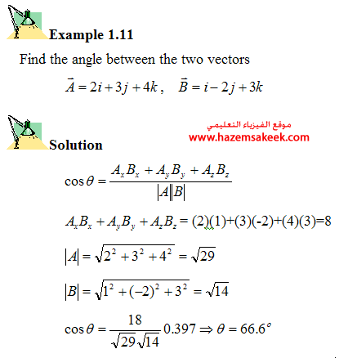

الضرب الاتجاهي The vector product
يعرف الضرب الاتجاهي vector product بـ cross product وتكون نتيجة الضرب الاتجاهي لمتجهين كمية متجهة. كما في الشكل التالي:
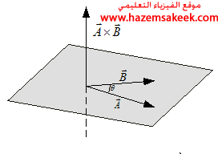
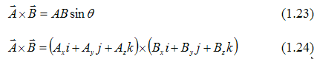
لايجاد قيمة حاصل الضرب نستعين بالحقيقة المتمثلة في أن الزاوية بين المتجهات i, j , k هي 90º
